能量机关模块
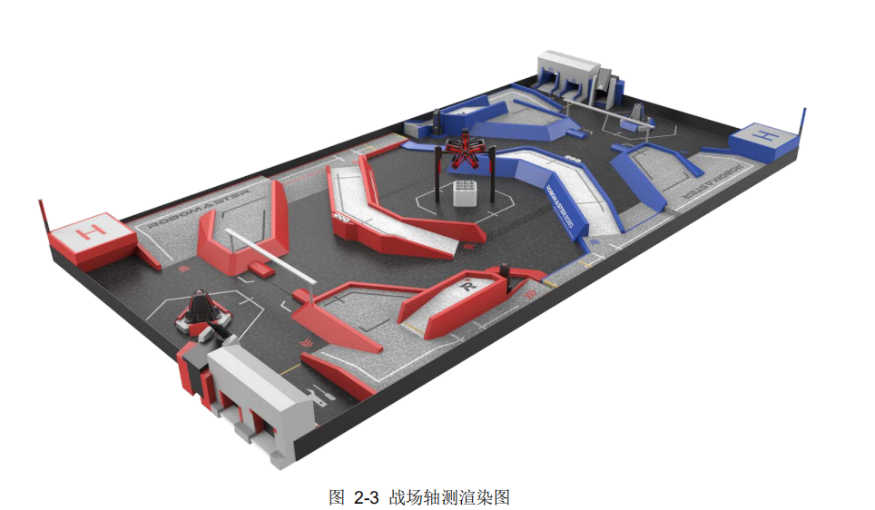

规则1.0
红蓝双方能量机关共同旋转，即红方能量机关顺时针旋转时，蓝方能量机关同时逆时针旋转（旋转方向 以面朝该方能量机关时的旋转方向进行确定）。比赛过程中，小能量机关的转速为 10RPM，大能量机关以特定策略运动，具体方案后续将修改更新。

2019.12.31规则更新2.0
红蓝双方能量机关共轴旋转，即红方能量机关顺时针旋转时，蓝方能量机关相应地逆时针旋转（旋转方向 以面朝该方能量机关时的旋转方向进行确定）。每局比赛开始前，能量机关旋转方向随机。比赛中，能量机关旋转方向保持一致。
小能量机关的转速固定为 10RPM。大能量机关转速按照三角函数呈周期变化。速度目标函数为：spd = 0.785 ∗ sin (1.884 ∗ t) + 1.305，其中 spd 的单位为 rad/s，t 的单位为 s。能量机关转速的跟踪精度后续更新。

射击过程中，若出现以下任意一种情况，则此次激活失败，能量机关将恢复至可激活状态。激活失败的情况：
● 未能在 2.5 秒内击中随机点亮的装甲模块
● 击中非随机点亮的装甲模块

能量机关在每次开始旋转时，其旋转方向随机确定。
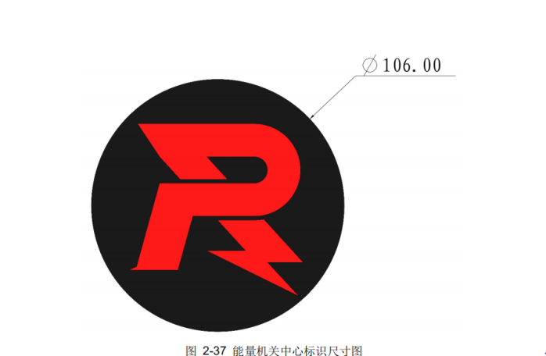
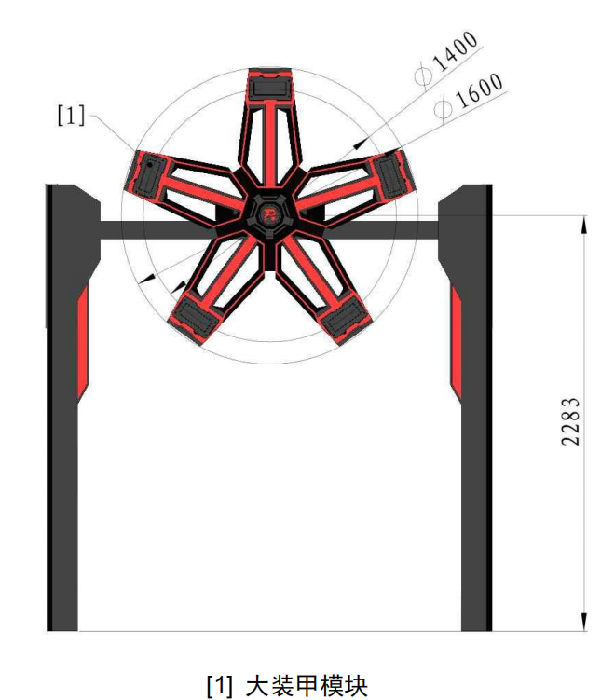

1.图像处理

1.1.思路
1. 图像处理
用到的主要方法：腐蚀膨胀、漫水填充
- 轮廓查找
在二值图中找到矩形
- 找到打击目标
根据矩形的长宽比与面积来寻找已经点亮的扇叶
- 绘制打击中心
绘制出当前需要击打的扇叶部位

1.2参数说明
- area = contourArea(contours[i])
(area < 50 || 1e4 < area)
- aim = rrect.size.height / rrect.size.width
(aim > 1.7 && aim < 2.6)

2.预测算法

2.1卡尔曼滤波器√
KalmanFilter(int dynamParams, int measureParams, int controlParams=0, int type=CV_32F); 测量值measureParams需自己定义
算法的核心思想是，根据当前的"测量值" 与上一刻的 "预测量" 和 "误差"，计算得到当前的最优量，再预测下一时刻的量。把误差纳入计算，分为预测误差和测量误差，且误差独立存在， 始终不受测量数据的影响。
优势：适合运用在连续变化的实时系统中，整个算法占用的系统内存比较小，计算速度较快。

KalmanFilter KF(stateNum, measureNum, 0);
Mat processNoise(stateNum, 1, CV_32F);
Mat measurement = Mat::zeros(measureNum, 1, CV_32F);
KF.transitionMatrix = (Mat_<float>(stateNum, stateNum) << 1, 0, 1, 0,
0, 1, 0, 1,
0, 0, 1, 0,
0, 0, 0, 1);
setIdentity(KF.measurementMatrix);
setIdentity(KF.processNoiseCov, Scalar::all(1e-5));
setIdentity(KF.measurementNoiseCov, Scalar::all(1e-1));
setIdentity(KF.errorCovPost, Scalar::all(1));
randn(KF.statePost, Scalar::all(0), Scalar::all(0.1));

2.2最小二乘法拟合圆×
通过最小化误差的平方和找到一组数据的最佳函数匹配，在计算角度变化时会受到旋转周期和初始速度的影响，暂不清楚运行效果，小能量机关可以考虑，大能量机关还有待研究。
Point cc;
float R;
circle(binary, Point(rrect.center.x, rrect.center.y), 1, Scalar(0, 0, 255), 1);
CircleInfo2(cirV, cc, R);
circle(image, cc , 1, Scalar(255, 0, 0), 2);
cirV.erase(cirV.begin());
if (cc.x != 0 && cc.y != 0) {
Mat rot_mat = getRotationMatrix2D(cc, 30, 1);
float sinA = rot_mat.at<double>(0, 1);
float cosA = rot_mat.at<double>(0, 0);
float xx = -(cc.x - rrect.center.x);
float yy = -(cc.y - rrect.center.y);
Point2f resPoint = Point2f(cc.x + cosA * xx - sinA * yy, cc.y + sinA * xx + cosA * yy);
circle(image, resPoint, 1, Scalar(0, 255, 0), 10);
}

Omp加速

3.1在VS中启用OpenMP
原则上，在项目上右键->属性->配置属性->C/C++->语言->OpenMP支持，选择“是”即可。操作过程中出现以下错误：
错误 C2338 C++/CLI、C++/CX 或 OpenMP 不支持两阶段名称查找；请使用 /Zc:twoPhase- 多线程 C:\Users\tonyson_in_the_rain\source\repos\多线程\多线程\c1xx 1
解决方法：在属性菜单中找到C/C++ --> 语言 -->符合模式下拉菜单中选择"否"。
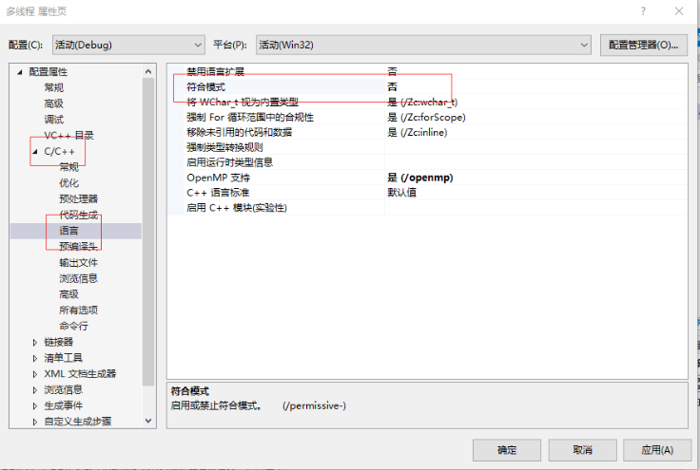

3.2添加编译器指令
（1）产生一个并行区域
（2）划分线程中的代码块
（3）在线程之间分配循环迭代
（4）序列化代码段
（5）同步线程间的工作

3.3优化结果
成对样本统计量
 |  | 均值 | N | 标准差 | 均值的标准误
对 1 | btime | 48.4919 | 20 | 3.63637 | 0.81312
对 1 | omp | 47.6977 | 20 | 2.94898 | 0.65941

成对样本相关系数
 |  | N | 相关系数 | Sig.
对 1 | btime & omp | 20 | 0.306 | 0.190

成对样本检验
 | 成对差分 |  |  |  |  | t | df | Sig.(双侧)
 | 均值 | 标准差 | 均值的标准误 | 差分的 95% 置信区间 |  | t | df | Sig.(双侧)
 | 均值 | 标准差 | 均值的标准误 | 下限 | 上限 | t | df | Sig.(双侧)
btime - omp | 0.79420 | 3.91995 | 0.87653 | -1.04039 | 2.62879 | 0.906 | 19 | 0.376

P>0.05，两组数据无显著性差异，说明使用omp加速无明显作用。

误差分析

4.1相机标定误差
由于涉及视觉测量，相机参数在进行视觉测量中，具有重要的作用，其误差会直接导致视觉测量误差。所以，需要减小其相机标定误差。多次标定，去掉偏差较大的标定结果，取中位标定结果来减小误差。

4.2相机安装位置误差
由于相机安装在底盘上，相机与发射云台有个坐标变换，包含一个平移向量和一组旋转参数，理想安装位置，相机与云台安装没有旋转关系，只有平移关系。
平移向量直接采用直尺测量，精度在mm级别，不会引入太大误差。旋转参数选择参数采用欧拉角方式，理想状态均为0，由于误差，其真实值并不为0。可通过经验补偿方式减小误差

4.3算法误差（图像识别与单目定位）
采用PnP定位算法，来对目标进行定位。
定位深度距离误差预估为：8m*(1/50)*100% = 16cm
对于单目测距来说，远距离识别误差大，很大原因是被测量物体分辨率不够，像素波动对于定位误差影响很大。可以考虑其他的一些高精度定位方案，如双目定位等，来减小算法误差。

4.4弹道误差
机械因素：包含枪管等子弹发射经过的机构设计，导致子弹发射并不是平行于枪管中轴线，而形成散射的效果。
射速因素：由于远距离设计，子弹并不是直线发射，所以，还受发射速度的影响，不稳定的发射速度也会影响弹道的上下偏移。
射速影响理论计算：
